TEMAT TYGODNIA : Dzikie zwierzęta
TEMAT DNIA :Wyprawa przez ocean .

- Wspólnie z rodzicami wskazanie mórz i oceanów na globusie lub mapie świata, zwrócenie uwagi na kolor oznaczający morza i oceany na mapie i globusie .

- Odczytywanie wspólnie z rodzicami nazw niektórych oceanów i mórz.

- Poznajemy kolejne zwierzęta mórz i oceanów, rodzice czytają krótkie ciekawostki o zwierzętach .

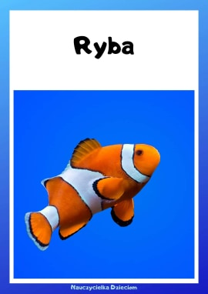
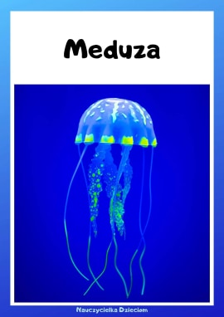
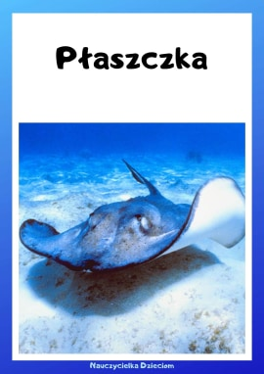
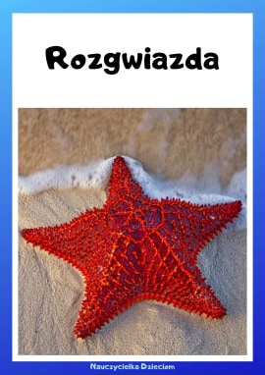
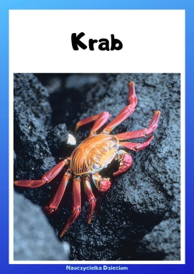
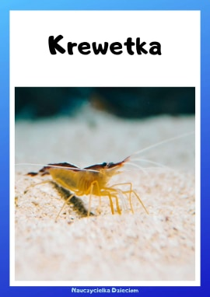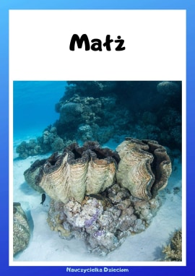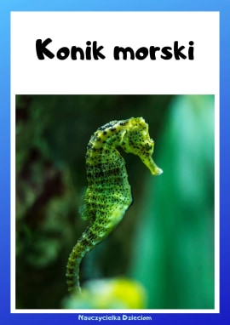
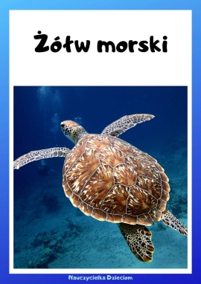
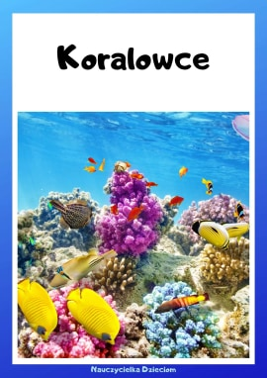

2 .Zabawa ruchowa „ Wyprawa przez oceany” – dziecko kapitan statku , który wyrusza na wyprawę przez ocean, statki odwiedzając kolejno wyspy na nich położone. Po dotarciu na wyspę, wysiadamy z statku i ją zwiedzamy. Podczas zabawy dz. poruszają się do muzyki „ Szum morza”.
https://www.youtube.com/watch?v=YMkM5-RWYaU
Podczas rejsu po oceanach, rodzic wydaje załodze polecenia:
- „na prawą burtę” – dzieci przechylają się na prawą stronę
- „na lewą burtę” – dzieci przechylają się na lewą stronę
- „na rufę” – dzieci przechylają do tyłu
- „na dziób” – dzieci przechylają się do przodu.
-szukanie ukrytego skarbu na ostatniej w wysp – skrzynia z muszlami. 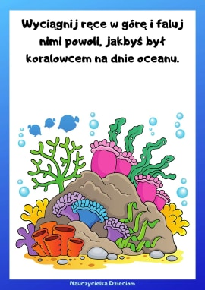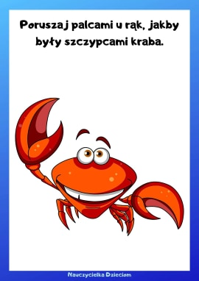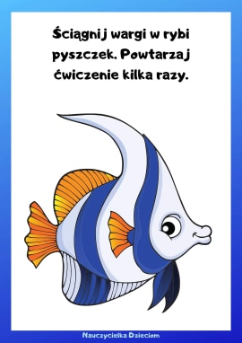

3,,Zaprowadź kraba do muszli „
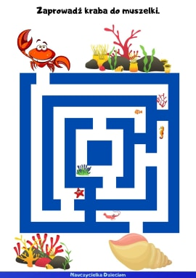
4. Zabawa słowna „Co powie muszla” przykładanie muszli do ucha, wypowiedzi dzieci – budowanie zdań związanych z morzami i oceanami.
5.Zabawa matematyczna – dodawanie i odejmowanie w zakresie 10.
Rodzic układa tekst „ zadań tekstowych” , dzieci podają wynik. Wskazują właściwy zapis graficzny działania matematycznego i dopasowują właściwą liczbę - wynik.
-W Oceanie Atlantyckim pływało 7 delfinów, potem przypłynęło jeszcze 3 – to ile razem ich było, układanie zapisu z cyfr i znaków
7+3= 10
-W Oceanie Spokojnym pływały 4 orki, nieopodal rybacy dostrzegli jeszcze 7, to ile razem pływało orek.
4 + 3 = 7
-W Oceanie Indyjskim pojawiło się 8 rekinów, ale 3 odpłynęło – to ile zostało
8 – 3 = 5
-do wybrzeży Australii podpłynęło 10 płetwali, ale dla 4 z nich woda okazała się za płytka i szybko odpłynęły – to ile zostało.
10 – 4 = 6

Źródło grafika : internet

